MODUL DAN LAPORAN PRAKTIKUM
Visualisasi Data dan Informasi

By Yuni Puspita Sari

MODUL DAN LAPORAN PRAKTIKUM
Visualisasi Data dan Informasi

NAMA

……………………………………………………

NPM
……………………………………………………

KELAS
……………………………………………………..

INSTITUT INFORMATIKA DAN BISNIS DARMAJAYA 2025-2026

MODUL 5

Penggambaran dan Penyajian

Tujuan Praktikum
Setelah mengikuti praktikum ini, mahasiswa mampu:
- Memahami Pengolahan Data dengan Pandas
- Menguasai Teknik Visualisasi Data 2D dan 3D
- Menganalisis Pola Penjualan
- Menginterpretasi Hasil Visualisasi

Alat dan Bahan

Laptop / komputer

Browser (Google Chrome / Firefox)

Akun Google

Google Colab

Library: pandas, numpy, matplotlib

Dataset Praktikum

Studi Kasus:

Analisa Penjualan Kendaraan Roda 4 Berdasarkan Merk (Tahun 2025)

Latar Belakang:
Anda diminta untuk melakukan analisa penjualan kendaraan roda 4 pada tahun 2025 di Indonesia berdasarkan merk kendaraan. Data yang tersedia mencakup informasi berikut:
- Tanggal penjualan (format: bulan/tahun)
- Merk kendaraan (misalnya: Toyota, Honda, Suzuki, Mitsubishi, dsb.)
- Jumlah kendaraan yang terjual per merk di setiap bulan sepanjang tahun 2025.
(Data Penjualan Kendaraan Roda 4 tahun 2025 dapat anda download di LMS dengan nama file: penjualan_kendaraan_2025.xlsx)

Tugas :
Berdasarkan data penjualan tersebut, lakukan analisa dan visualisasi

- Langkah-Langkah Praktikum
- Mengunggah File Excel dan Memuat Data
Upload File Excel: Upload file penjualan_kendaraan_2025.xlsx ke Google Colab.
- Memuat Data dari Excel ke Pandas DataFrame
Di bawah ini adalah kode untuk memuat data penjualan kendaraan dari file Excel:
import pandas as pd

# Memuat file Excel
file_path = '/content/penjualan_kendaraan_2025.xlsx'
df = pd.read_excel(file_path)

# Menampilkan beberapa baris pertama dari data untuk verifikasi
df.head()
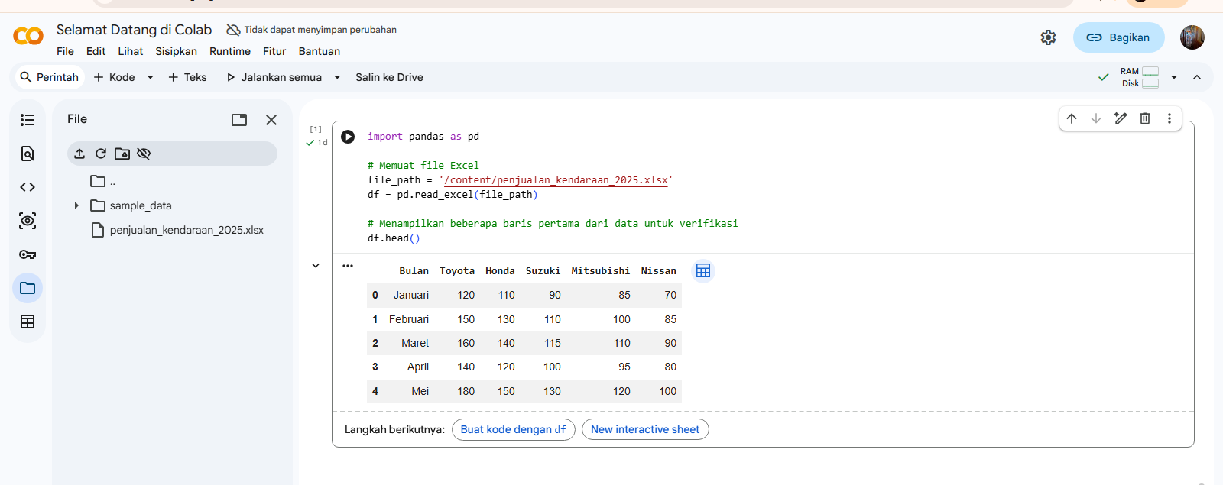

- Visualisasi 2D
  - Pie Chart - Distribusi Penjualan per Merk:
Berikut adalah kode untuk membuat Pie Chart yang menampilkan distribusi penjualan berdasarkan merk kendaraan dengan 2 dimensi:

import matplotlib.pyplot as plt

# Menghitung total penjualan untuk setiap merk
total_penjualan = df.drop('Bulan', axis=1).sum()

# Membuat Pie Chart
plt.figure(figsize=(8, 8))
plt.pie(total_penjualan, labels=total_penjualan.index, autopct='%1.1f%%', startangle=140)
plt.title("Distribusi Penjualan Kendaraan Berdasarkan Merk (Tahun 2025)")
plt.axis('equal') # Menjadikan chart berbentuk lingkaran
plt.show()
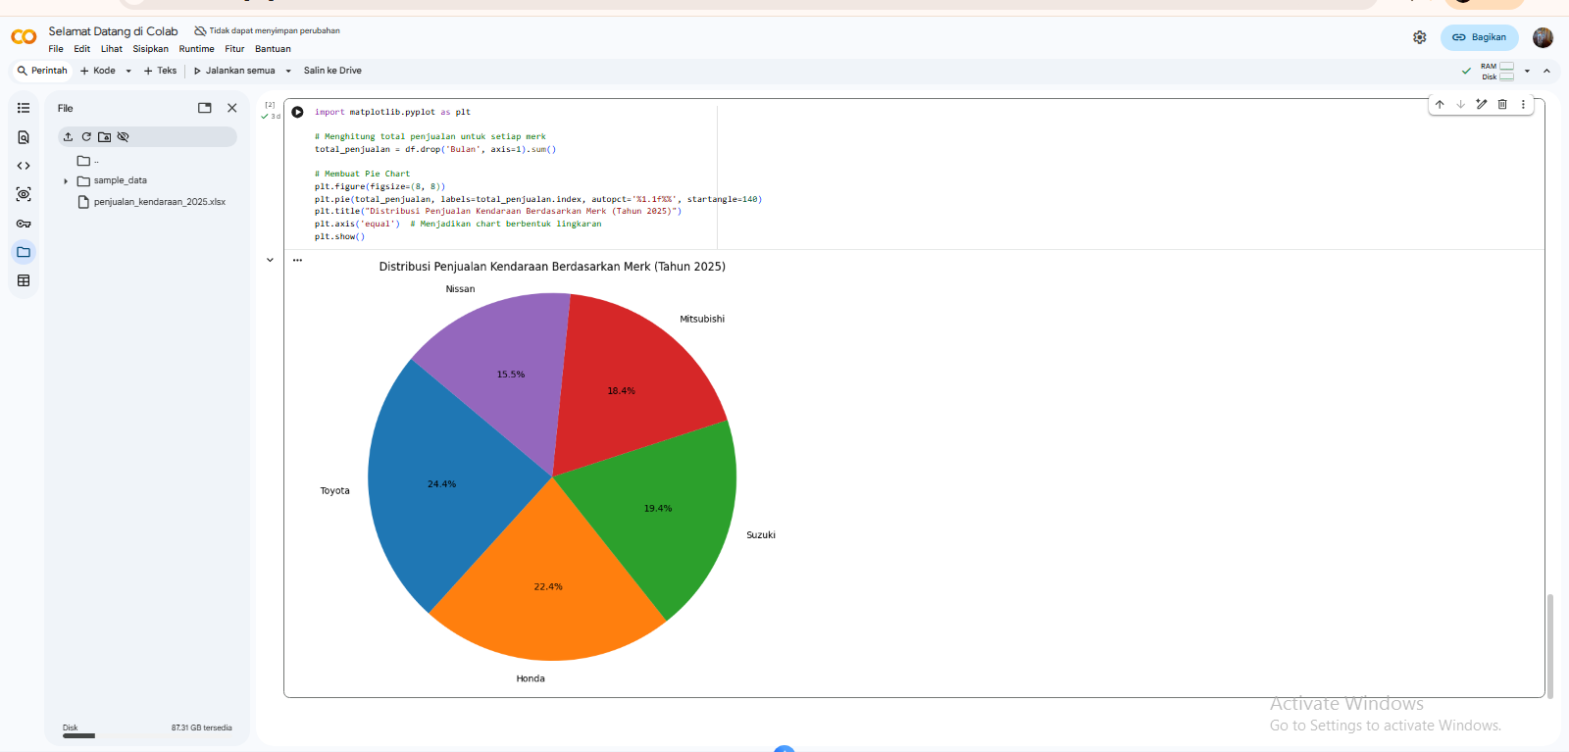

Penjelasalan :
Pie Chart menyajikan distribusi penjualan kendaraan berdasarkan merk dalam bentuk lingkaran. Masing-masing segmen mewakili prosentase penjualan per merk, memberikan gambaran yang jelas tentang kontribusi masing-masing merk terhadap total penjualan.

  - Visualisasi Line Chart - Tren Penjualan Berdasarkan Merk per Bulan:
Berikut adalah kode untuk membuat Line Chart yang menunjukkan tren penjualan per merk kendaraan selama tahun 2025 dengan 2dimensi :
# Menyiapkan grafik Line Chart
plt.figure(figsize=(10, 6))

# Membuat Line Chart untuk setiap merk
for merk in total_penjualan.index:
plt.plot(df['Bulan'], df[merk], label=merk)

plt.title("Tren Penjualan Berdasarkan Merk per Bulan (2025)")
plt.xlabel("Bulan")
plt.ylabel("Jumlah Penjualan")
plt.xticks(rotation=45) # Memutar label bulan agar tidak tumpang tindih
plt.legend(title="Merk")
plt.grid(True)
plt.show()

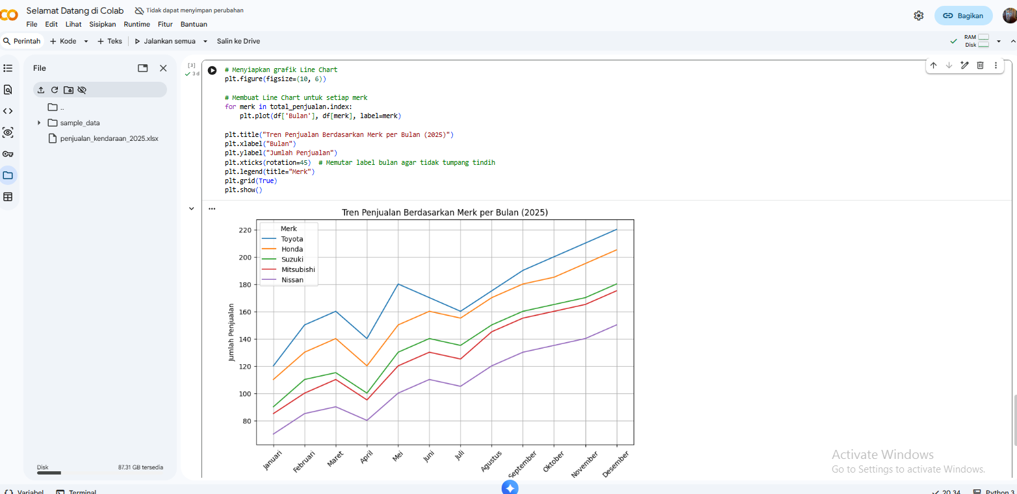

Penjelasan :
Line Chart menampilkan tren penjualan per merk dari bulan ke bulan selama tahun 2025. Grafik ini sangat berguna untuk melihat fluktuasi penjualan sepanjang waktu untuk masing-masing merk kendaraan.

  - Visualisasi Bar Chart - Perbandingan Penjualan Antar Merk per Bulan:
Berikut adalah kode untuk membuat Bar Chart yang membandingkan penjualan antar merk kendaraan per bulan dengan 2 dimensi
# Membuat Bar Chart
df.set_index('Bulan').plot(kind='bar', figsize=(12, 8), width=0.8)

plt.title("Perbandingan Penjualan Antar Merk per Bulan (2025)")
plt.xlabel("Bulan")
plt.ylabel("Jumlah Penjualan")
plt.xticks(rotation=45)
plt.legend(title="Merk", bbox_to_anchor=(1.05, 1), loc='upper left')
plt.tight_layout() # Mengatur layout agar tidak terpotong
plt.show()
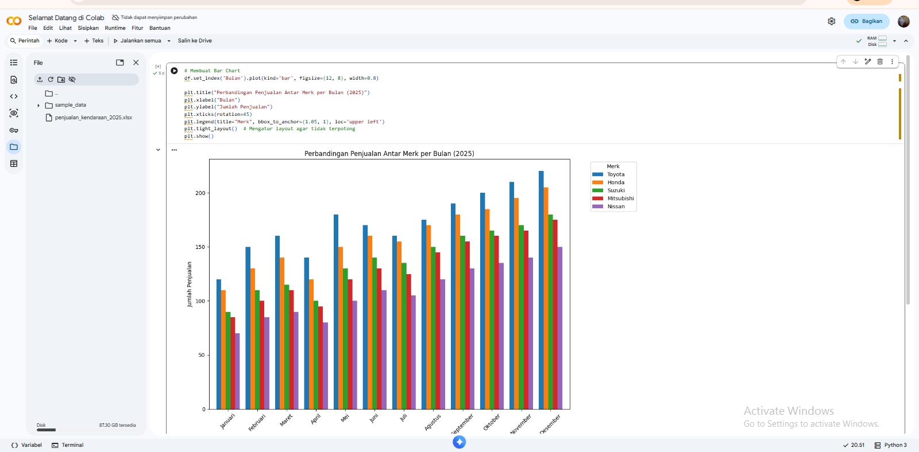

Penjelasan :
Bar Chart ini menunjukkan perbandingan jumlah penjualan antar merk kendaraan untuk setiap bulan di tahun 2025. Grafik batang memungkinkan perbandingan yang jelas antar merk kendaraan pada setiap bulan, serta memudahkan identifikasi merk yang paling laris.

- Visualisasi 3D
- 3D Scatter Plot - Penjualan Berdasarkan Merk dan Bulan
3D Scatter Plot ini akan memvisualisasikan jumlah penjualan kendaraan berdasarkan merk dan bulan dalam tiga dimensi. Dimensi X akan mewakili bulan, Y akan mewakili merk kendaraan, dan Z akan menunjukkan jumlah penjualan.

import matplotlib.pyplot as plt
from mpl_toolkits.mplot3d import Axes3D
import numpy as np

# Persiapkan data untuk plotting 3D
months = df['Bulan']
merks = total_penjualan.index
month_labels = range(1, len(months)+1)

# Membuat data untuk plot
X, Y = np.meshgrid(month_labels, range(len(merks)))
Z = np.array([df[merk].values for merk in total_penjualan.index])

# Menyiapkan plot 3D
fig = plt.figure(figsize=(12, 8))
ax = fig.add_subplot(111, projection='3d')

# Membuat scatter plot 3D
for i, merk in enumerate(merks):
ax.scatter(X[i], [i] * len(month_labels), Z[i], label=merk)

# Menambahkan label
ax.set_xlabel('Bulan')
ax.set_ylabel('Merk')
ax.set_zlabel('Jumlah Penjualan')
ax.set_title('3D Scatter Plot Penjualan Berdasarkan Merk dan Bulan')

# Menambahkan legenda
ax.legend(title='Merk Kendaraan')

# Tampilkan plot
plt.show()
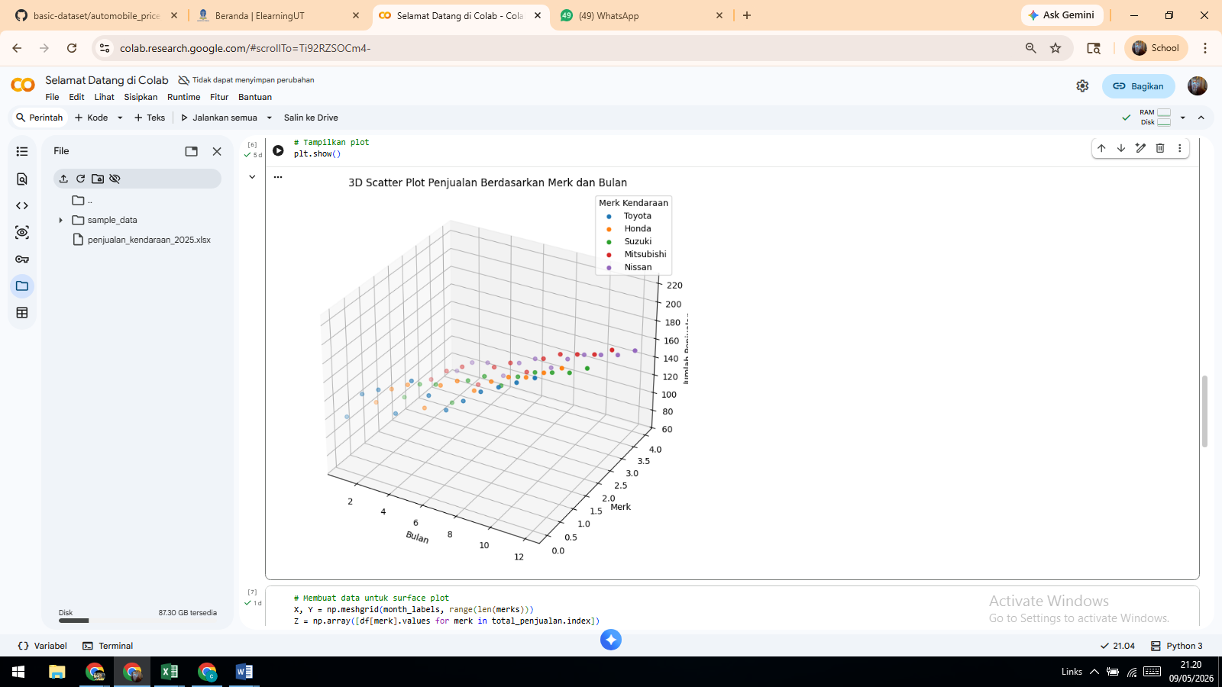
3D Scatter Plot:
  - Dimensi X: Menunjukkan bulan (1 sampai 12, mewakili Januari sampai Desember 2025).
  - Dimensi Y: Menunjukkan merk kendaraan (misalnya: Toyota, Honda, Suzuki).
  - Dimensi Z: Menunjukkan jumlah penjualan kendaraan untuk merk tersebut pada bulan tertentu.
Tujuan: Memvisualisasikan distribusi dan perbandingan penjualan antar merk pada bulan yang berbeda.

- 3D Surface Plot - Tren Penjualan Berdasarkan Merk dan Bulan
3D Surface Plot ini akan menunjukkan tren penjualan dari berbagai merk kendaraan selama bulan-bulan tahun 2025 dalam bentuk permukaan 3D, di mana setiap titik di permukaan mewakili penjualan untuk merk tertentu pada bulan tertentu.
# Membuat data untuk surface plot
X, Y = np.meshgrid(month_labels, range(len(merks)))
Z = np.array([df[merk].values for merk in total_penjualan.index])

# Menyiapkan plot 3D
fig = plt.figure(figsize=(12, 8))
ax = fig.add_subplot(111, projection='3d')

# Membuat surface plot 3D
ax.plot_surface(X, Y, Z, cmap='viridis', edgecolor='k')

# Menambahkan label dan title
ax.set_xlabel('Bulan')
ax.set_ylabel('Merk Kendaraan')
ax.set_zlabel('Jumlah Penjualan')
ax.set_title('3D Surface Plot Tren Penjualan Berdasarkan Merk dan Bulan')

# Menambahkan color bar untuk menunjukkan intensitas
fig.colorbar(ax.plot_surface(X, Y, Z, cmap='viridis', edgecolor='k'))

plt.show()
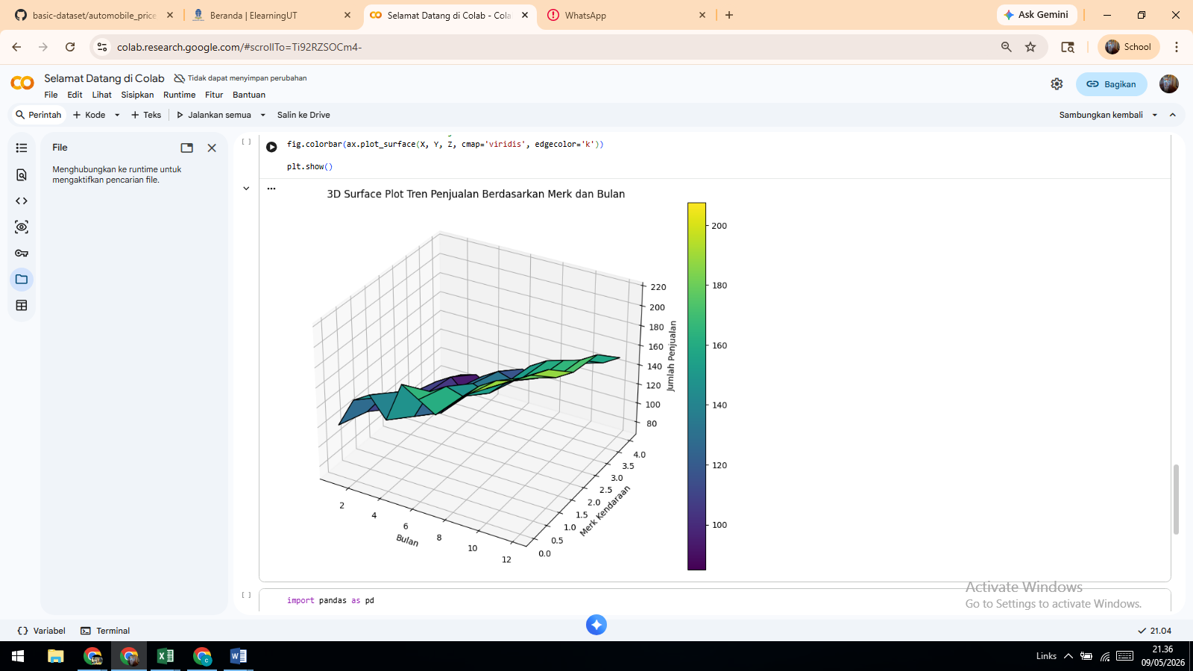

3D Surface Plot:
- Dimensi X: Menunjukkan bulan (1 sampai 12).
- Dimensi Y: Menunjukkan merk kendaraan.
- Dimensi Z: Menunjukkan jumlah penjualan kendaraan per merk dan bulan. Tujuan: Memvisualisasikan pola atau tren penjualan dengan cara yang lebih jelas, terutama untuk melihat bagaimana penjualan dari berbagai merk berkembang sepanjang waktu.

Tugas Praktikum
Visualisasi Minat Program Studi Mahasiswa di Kampus Darmajaya (Tahun 2025)
- Latar Belakang:
Pada tahun 2025, IBI Darmajaya ingin menganalisis minat mahasiswa terhadap berbagai program studi. Data yang tersedia mencakup jumlah pendaftar untuk setiap program studi di setiap bulan sepanjang tahun 2025. Berdasarkan data tersebut, Anda diminta untuk melakukan visualisasi data untuk memahami tren minat program studi di universitas ini.
- Data yang Tersedia:
Data yang digunakan untuk analisis adalah jumlah pendaftar untuk setiap program studi di Universitas Darmajaya dalam kurun waktu satu tahun (2025). File yang berisi data ini dapat diunduh melalui tautan di LMS pembelajaran sesi 10

- Lakukanlah :
1. Visualisasi 2D:
a. Pie Chart : Buat pie chart untuk menunjukkan distribusi jumlah pendaftar pada setiap program studi di akhir tahun 2025 (gunakan total pendaftar di bulan Desember).
Instruksi:
- Hitung total pendaftar untuk setiap program studi di bulan Desember.
- Visualisasikan distribusi ini dalam bentuk pie chart.
b. Line Chart: Buat line chart yang menunjukkan tren pendaftaran setiap program studi dari Januari hingga Desember 2025.
Instruksi:
- Visualisasikan tren pendaftaran untuk masing-masing program studi sepanjang tahun.
- Gunakan garis yang berbeda untuk setiap program studi.
c. Bar Chart: Buat bar chart untuk membandingkan jumlah pendaftar antar program studi di bulan Januari 2025.
Instruksi:
- Tampilkan perbandingan jumlah pendaftar antar program studi di bulan Januari dalam bentuk bar chart.

2. Visualisasi 3D:
a. 3D Scatter Plot: Buat 3D scatter plot yang menunjukkan hubungan antara bulan, program studi, dan jumlah pendaftar sepanjang tahun 2025.
Instruksi:
    - Dimensi X: Bulan (1 sampai 12).
    - Dimensi Y: Program Studi.
    - Dimensi Z: Jumlah Pendaftar.
Tampilkan pendaftar program studi berdasarkan bulan dalam format 3D scatter plot.
b. 3D Surface Plot:
Buat 3D surface plot untuk melihat tren pendaftaran berdasarkan program studi dan bulan sepanjang tahun 2025.
Instruksi:
- Dimensi X: Bulan (1 sampai 12).
- Dimensi Y: Program Studi.
- Dimensi Z: Jumlah Pendaftar.
Visualisasikan tren pendaftaran dalam bentuk permukaan 3D untuk setiap program studi.

Tgl. Praktik | Tgl. Kumpul | T.Tangan Dosen/Aslab

